ミルク入り卯の花
材料（４人分）
ひじき（乾） ２０ｇ 人参 ６０ｇ
油揚げ ２０ｇ 長ネギ ６０ｇ
干ししいたけ ２枚 おから １６０ｇ
しょうが ２０g スキムミルク 大さじ４
だし汁 ３００ｃｃ 砂糖 大さじ３
しょう油 大さじ３ 油 大さじ１
酢 小さじ１

こしょう 少々 しめじ ８０ｇ ケチャ

作り方
- ひじきは戻し、人参はいちょう切り、油揚げは熱湯をかけて油抜きして縦に二等分して
細切り、長ネギは小口切り、干ししいたけは戻して薄切り、しょうがは千切りにする。
- 鍋に油を熱し、人参・しょうがを炒め、ひじき・油揚げ・干しいたけを加えて炒めたら、
おからを加える。
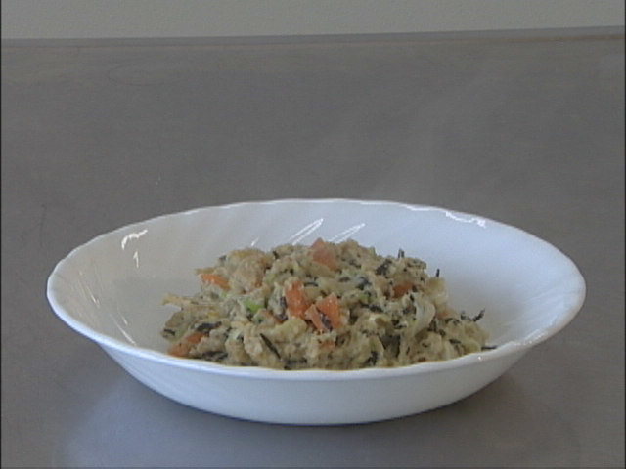
③②にスキムミルクをだし汁で溶いて加え、砂糖・しょう油で調味して汁気がほとんどなくなるまで煮詰める。
- 長ネギ・酢を加えたら火を止める。

ふきみそ
材料 （4人分）
ふきのとう １５０ｇ サラダ油 大さじ１
砂糖 50g 味噌 ５０ｇ
みりん 大さじ１ いりゴマ（白） 大さじ１

作り方
- ふきのとうは汚れているところを除き、きれいに洗って粗くみじん切りにする。
- フライパンに油を熱し、①を炒め、砂糖・味噌・みりんを加えて
よく練り混ぜて火を通す。
- いりゴマも加える。




